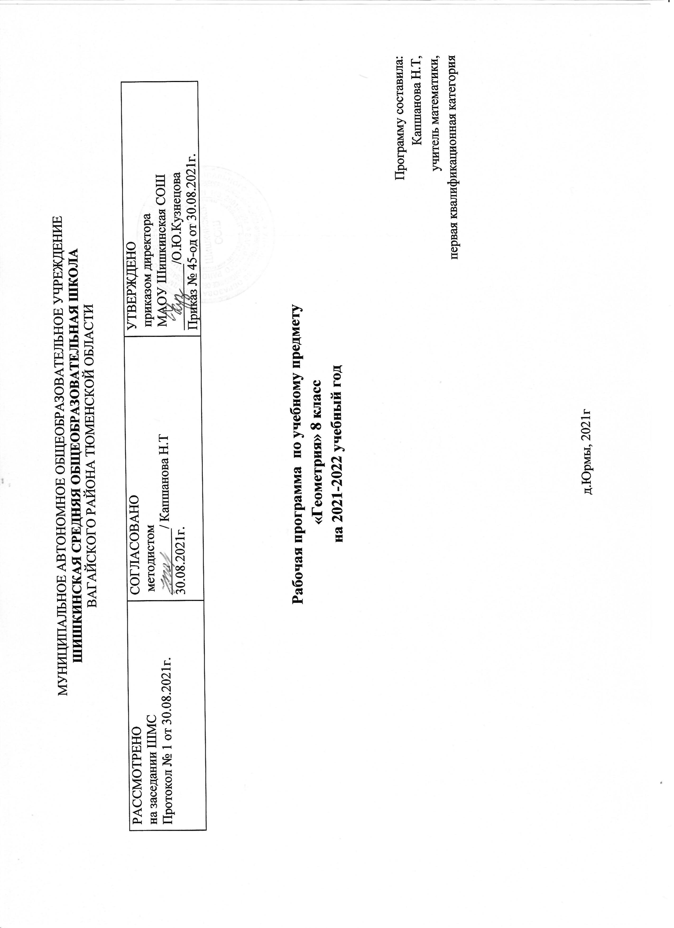

1.Планируемые результаты изучения учебного предмета «Геометрия»

Личностные:
• Формирование ответственного отношения к учению, готовность и способность к саморазвитию и самообразованию;
• Формирование осознанного, уважительного и доброжелательного отношения к другому человеку, его мнению, готовность и способность вести диалог, достигать в нем взаимопонимания;
• Формирование коммуникативной компетентности в общении и сотрудничестве со сверстниками, взрослыми в процессе образовательной, учебной, творческой деятельности.
Метапредметные:
• Самостоятельно определять цели обучения, и пути их достижения;
• Умение соотносить свои действия с планируемым результатом, осуществлять контроль своей деятельности в процессе достижения результата, корректировать свои действия в соответствии с изменяющейся ситуацией; • Владеть основами самоконтроля и самооценки; • Умение определять понятия, создавать обобщения, устанавливать аналогии, классифицировать, устанавливать причинно-следственные связи, строить логические рассуждения, умозаключения;

Предметные:
• Владение геометрическими понятиями;
• Владение основными математическими умениями (составлять формулы и проводить по ним вычисления, решать текстовые задачи, использование метода координат на плоскости для решения задач; вычислять геометрические величины, применять изученные свойства фигур и отношений между ними; изображать плоские и пространственные геометрические фиуры и их конфигурации, читать геометрические чертежи);
• Применение приобретенных знаний и умений для решения практических задач

По окончании изучения курса учащийся
научится:
-Пользоваться геометрическим языком при описании предметов.
-Распознавать и изображать на чертежах и рисунках геометрические фигуры.
-Доказывать теоремы решать несложные задачи на построение -Решать планиметрические задачи
-Вычислять длины линейных элементов фигур и их углов -Вычислять площади фигур,
-Решать практические задачи,
-Вычислять координаты середин отрезков,
-Оперировать с векторами: находить сумму и разность векторов, -Находить длину вектора ,
-Вычислять скалярное произведение векторов.

Ученик получит возможность:
-Овладеть традиционной схемой решения задач на построение,
-Приобрести опыт исследования свойств фигур, -Применять алгоритм решения произвольных треугольников при решении задач.
- Решать задачи на применение формул - вычисление площадей и сторон правильных многоугольников.
-Применять свойства окружностей при решении задач.
-Приобрести опыт использования компьютерных программ. -Приобрести опыт выполнения проектов.

2. Содержание учебного предмета

Геометрия

Начальные понятия и теоремы геометрии
Возникновение геометрии из практики.
Геометрические фигуры и тела. Равенство в геометрии.
Точка, прямая и плоскость.
Понятие о геометрическом месте точек.
Расстояние. Отрезок, луч. Ломаная.
Угол. Прямой угол. Острые и тупые углы. Вертикальные и смежные углы. Биссектриса угла и ее свойства.
Параллельные и пересекающиеся прямые. Перпендикулярность прямых. Теоремы о параллельности и перпендикулярности прямых. Свойство серединного перпендикуляра к отрезку. Перпендикуляр и наклонная к прямой.
Многоугольники.
Окружность и круг.
Наглядные представления о пространственных телах: кубе, параллелепипеде, призме, пирамиде, шаре, сфере, конусе, цилиндре. Примеры сечений. Примеры разверток.
Треугольник. Прямоугольные, остроугольные и тупоугольные треугольники. Высота, медиана, биссектриса, средняя линия треугольника. Равнобедренные и равносторонние треугольники; свойства и признаки равнобедренного треугольника.
Признаки равенства треугольников. Неравенство треугольника. Сумма углов треугольника. Внешние углы треугольника. Зависимость между величинам сторон и углов треугольника.
Теорема Фалеса. Подобие треугольников; коэффициент подобия. Признаки подобия треугольников.
Теорема Пифагора. Признаки равенства прямоугольных треугольников. Синус, косинус, тангенс, котангенс острого угла прямоугольного треугольника и углов от 0° до 180°; приведение к острому углу. Решение прямоугольных треугольников. Основное тригонометрическое тождество. Формулы, связывающие синус, косинус, тангенс, котангенс одного и того же угла. Теорема косинусов и теорема синусов; примеры их применения для вычисления элементов треугольника.
Замечательные точки треугольника: точки пересечения серединных перпендикуляров, биссектрис, медиан. ОКРУЖНОСТЬ ЭЙЛЕРА.
Четырехугольник. Параллелограмм, его свойства и признаки. Прямоугольник, квадрат, ромб, их свойства и признаки. Трапеция, средняя линия трапеции; равнобедренная трапеция.
Многоугольники. Выпуклые многоугольники. Сумма углов выпуклого многоугольника. Вписанные и описанные многоугольники. Правильные многоугольники.
Окружность и круг. Центр, радиус, диаметр. Дуга, хорда. Сектор, сегмент. Центральный, вписанный угол; величина вписанного угла. Взаимное расположение прямой и окружности, ДВУХ ОКРУЖНОСТЕЙ. Касательная и секущая к окружности; равенство касательных, проведенных из одной точки. МЕТРИЧЕСКИЕ СООТНОШЕНИЯ В ОКРУЖНОСТИ: СВОЙСТВА СЕКУЩИХ, КАСАТЕЛЬНЫХ, ХОРД.
Окружность, вписанная в треугольник, и окружность, описанная около треугольника. ВПИСАННЫЕ И ОПИСАННЫЕ ЧЕТЫРЕХУГОЛЬНИКИ. Вписанные и описанные окружности правильного многоугольника.
Измерение геометрических величин. Длина отрезка. Длина ломаной, периметр многоугольника.
Расстояние от точки до прямой. Расстояние между параллельными прямыми. Длина окружности, число пи; длина дуги. Величина угла. Градусная мера угла, соответствие между величиной угла и длиной дуги окружности.
Понятие о площади плоских фигур. Равносоставленные и равновеликие фигуры.
Площадь прямоугольника. Площадь параллелограмма, треугольника и трапеции (основные формулы). Формулы, выражающие площадь треугольника: через две стороны и угол между ними, ЧЕРЕЗ ПЕРИМЕТР И РАДИУС ВПИСАННОЙ ОКРУЖНОСТИ, ФОРМУЛА ГЕРОНА. ПЛОЩАДЬ ЧЕТЫРЕХУГОЛЬНИКА.
Площадь круга и площадь сектора.
Связь между площадями подобных фигур.
Объем тела. Формулы объема прямоугольного параллелепипеда, куба, шара, цилиндра и конуса.
Векторы
Вектор. Длина (модуль) вектора. Координаты вектора. Равенство векторов. Операции над векторами: умножение на число, сложение, разложение, скалярное произведение. Угол между векторами.
Геометрические преобразования
ПРИМЕРЫ ДВИЖЕНИЙ ФИГУР. СИММЕТРИЯ ФИГУР. ОСЕВАЯ СИММЕТРИЯ И ПАРАЛЛЕЛЬНЫЙ ПЕРЕНОС. ПОВОРОТ И ЦЕНТРАЛЬНАЯ СИММЕТРИЯ. ПОНЯТИЕ О ГОМОТЕТИИ. ПОДОБИЕ ФИГУР.
Построения с помощью циркуля и линейки
ОСНОВНЫЕ ЗАДАЧИ НА ПОСТРОЕНИЕ: ДЕЛЕНИЕ ОТРЕЗКА ПОПОЛАМ, ПОСТРОЕНИЕ ТРЕУГОЛЬНИКА ПО ТРЕМ СТОРОНАМ, ПОСТРОЕНИЕ ПЕРПЕНДИКУЛЯРА К ПРЯМОЙ, ПОСТРОЕНИЕ БИССЕКТРИСЫ, ДЕЛЕНИЕ ОТРЕЗКА НА N РАВНЫХ ЧАСТЕЙ.
ПРАВИЛЬНЫЕ МНОГОГРАННИКИ.

Элементы логики, комбинаторики, статистики и теории вероятностей

Доказательство. Определения, доказательства, аксиомы и теоремы; следствия. НЕОБХОДИМЫЕ И ДОСТАТОЧНЫЕ УСЛОВИЯ. Контрпример. Доказательство от противного. Прямая и обратная теоремы.
ПОНЯТИЕ ОБ АКСИОМАТИКЕ И АКСИОМАТИЧЕСКОМ ПОСТРОЕНИИ ГЕОМЕТРИИ. ПЯТЫЙ ПОСТУЛАТ ЭВКЛИДА И ЕГО ИСТОРИЯ.
Множества и комбинаторика. МНОЖЕСТВО. ЭЛЕМЕНТ МНОЖЕСТВА, ПОДМНОЖЕСТВО. ОБЪЕДИНЕНИЕ И ПЕРЕСЕЧЕНИЕ МНОЖЕСТВ. ДИАГРАММЫ ЭЙЛЕРА.
Примеры решения комбинаторных задач: перебор вариантов, правило умножения.
Статистические данные. Представление данных в виде таблиц, диаграмм, графиков. Средние результаты измерений. Понятие о статистическом выводе на основе выборки.
Понятие и примеры случайных событий.
Вероятность. Частота события, вероятность. Равновозможные события и подсчет их вероятности. Представление о геометрической вероятности.

3. Тематическое планирование с указанием количества часов, отводимых на освоение каждой темы

Наименование раздела | № урока | Наименование темы | Количество часов
Глава 1. Четырехугольники 21час | 1 | Четырехугольник и его элементы | 1
 | 2-3 | Параллелограмм. Свойства параллелограмма | 2
 | 4-5 | Признаки параллелограмма | 2
 | 6-7 | Прямоугольник | 2
 | 8-9 | Ромб | 2
 | 10 | Квадрат. | 1
 | 11 | Контрольная работа №1 «Четырёхугольники» | 1
 | 12 | Средняя линия треугольника | 1
 | 13-15 | Трапеция | 3
 | 16-17 | Центральные и вписанные углы | 2
 | 18-20 | Вписанные и описанные четырёхугольники | 3
 | 21 | Контрольная работа №2 «Вписанные и описанные четырёхугольники» | 1
Глава 2. Подобие треугольников 14час | 22-23 | Теорема Фалеса | 2
 | 24-26 | Теорема о пропорциональных отрезках | 3
 | 27 | Подобные треугольники | 1
 | 28-31 | Первый признак подобия треугольников | 4
 | 32-34 | Второй и третий признаки подобия треугольников | 3
 | 35 | Контрольная работа № 3 «Подобие треугольников» | 1
Глава 3. Решение прямоугольных треугольников 13час | 36-37 | Метрические соотношения в прямоугольном треугольнике | 2
 | 38-41 | Теорема Пифагора | 4
 | 42 | Контрольная работа №4 «Теорема Пифагора» | 1
 | 43-45 | Тригонометрические функции острого угла прямоугольного треугольника | 3
 | 46-47 | Решение прямоугольных треугольников | 2
 | 48 | Контрольная работа №5 «Решение прямоугольных треугольников» | 1
Глава 4. Многоугольники Площадь многоугольника 9час | 49 | Многоугольники | 1
 | 50 | Понятие площади многоугольника. Площадь прямоугольника | 1
 | 51-52 | Площадь параллелограмма | 2
 | 53-54 | Площадь треугольника | 2
 | 55-56 | Площадь трапеции | 2
 | 57 | Контрольная работа № 6 «Площади многоугольников» | 1
Повторение и систематизация учебного материала 6 час | 58-60 | Упражнения для повторения курса 8 класса | 3
 | 61 | Итоговая контрольная работа | 1
 | 62-63 | Упражнения для повторения курса 8 класса | 2
Резерв 5 часов | 64-68 |  | 5

